"Зимние чудеса " в МБДОУ №1.
Во конце уходящего года в МБДОУ №1 подвели итоги конкурса на лучшее оформление групповых уголков "Зимние чудеса".
Воспитатели с детьми создали в группах настоящую сказку, придумали свои названия. В оформлении принимали участие дети и родители. По итогам конкурса лучшими "Зимними уголками" были названы 5 групп (II мл., средняя (А) группа, старшая, подготовительная и гр. компенсирующей направленности.
II младшая гр. по сказке «Морозко»
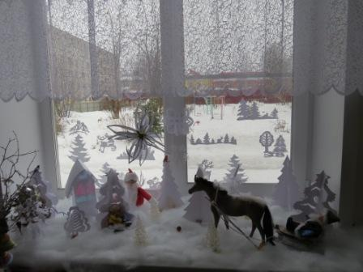

Гр. компенсирующей направленности «В гостях у Деда Мороза»
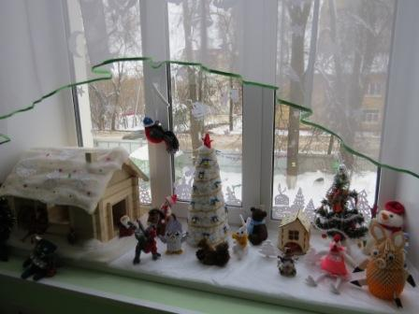

Старшая группа «Новый год у ворот»
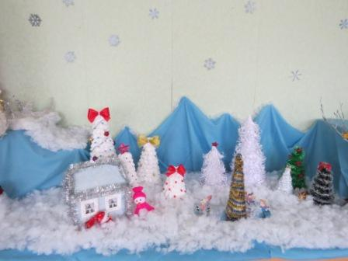

Подготовительная гр. «В гостях у Елочки»
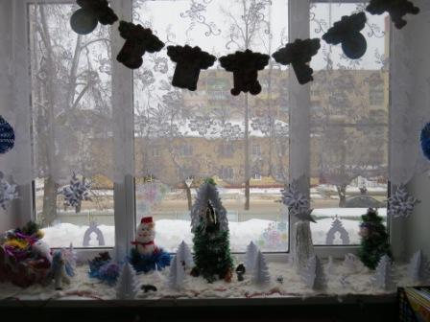

Средняя гр.(Б) по мотивам сказки «Морозко»


